ГУАП

КАФЕДРА 44

ОТЧЕТ   
ЗАЩИЩЕН С ОЦЕНКОЙ

ПРЕПОДАВАТЕЛЬ

|  |  |  |  |  |
| --- | --- | --- | --- | --- |
| доц, канд. тех. наук |  |  |  | Т.Н. Соловьева |
| должность, уч. степень, звание |  | подпись, дата |  | инициалы, фамилия |

|  |
| --- |
| ОТЧЕТ О ЛАБОРАТОРНОЙ РАБОТЕ |
| ОРГАНИЗАЦИЯ ВЗАИМОДЕЙСТВИЯМИКРОКОНТРОЛЛЕРА С УСТРОЙСТВАМИ ВВОДА |
| по курсу: МИКРОПРОЦЕССОРНЫЕ СИСТЕМЫ |
|  |
|  |

РАБОТУ ВЫПОЛНИЛ

|  |  |  |  |  |  |
| --- | --- | --- | --- | --- | --- |
| СТУДЕНТ ГР. № | 4941 |  |  |  | Н.С. Горбунов |
|  |  |  | подпись, дата |  | инициалы, фамилия |

Санкт-Петербург 2022

**Цель работы:** приобретение навыков организации взаимодействия микроконтроллера с устройствами ввода на примере клавиатуры.

**Задание на лабораторную работу**

Требуется разработать программу на языке ассемблера SAB 80С515 для определения положения нажатой клавиши (строка, столбец и номер клавиши) для клавиатуры заданного размера.

|  |  |  |  |
| --- | --- | --- | --- |
| Номер варианта | Размер клавиатуры | Порт входа | Порт выхода |
| 9 | 3х5 | P0 | P0 |

Листинг 1.

;*******************************************************************

; *

; Filename: ex2.asm

; Date: 2022/03/07

; File Version: 1

; Author: Gorbunov N. S.

; Company: SUAI

; Description: LW4

; *

;*******************************************************************

; Variables

;*******************************************************************

row_n equ 41h

col_n equ 42h

N equ 40h ;номер нажатой клавиши

map_start equ 28h ;начало области хранения КС клавиатуры

;*******************************************************************

; Reset Vector

;*******************************************************************

org 0h ; processor reset vector

ajmp start ; go to beginning of program

;*******************************************************************

; MAIN PROGRAM

;*******************************************************************

org 100h

start:

;формирование КС

;установка "0" в начальные позиции

mov a, #07Fh ;подготовка "бегущего нуля " (01111111)

mov r0, #map_start ;адрес начала карты состояние

opros: mov p0, a ;"бегущего нуля" в порт 0

setb p0.1 ;настройка разрядов порта P1 на чтение 1

setb p0.0; 1

mov b, p0 ;чтение;1

anl b, #07h ;выделение значащих разрядов (у нас 3

;младших разряда, поэтому умножаем на

;00000111)

mov @r0, b ;записываем стоку карты

setb c ;подготовка нового опроса сдвиг "0"в

rrc a ;следующую позицию

inc r0 ;переходим к следующей ячейке КС

cjne a, #11111011b, opros

;b указывает на двоичный код

;пока ноль не сдвинется в перенос

;дешифрация карты

mov r0, #map_start

dc: mov a, @r0 ;читаем очередную стоку карты

cjne a, #07h, dck ;если в значащих разрядах есть ноль

;(нажата клавиша), переходим к dck

inc r0 ;если не нажата - просмотр карты далее

cjne r0, #(map_start+5), dc

;пока не закончились строки

mov row_n, #4 ;если клавиша не нажата, устанавливаем

mov col_n, #6 ;несуществующие значения

sjmp end1 ;и переходим в конец

dck: mov a, r0 ;клавиша нажата: в R0 – адрес ячейки

clr c

subb a, #map_start

;вычитаем нач. адр. КС, чтобы узнать

mov col_n, a ;номер строки

mov a, @r0 ;берем содержимое ячейки КС для

mov row_n, #0 ;определения № столбца (сначала № = 0)

dloop1: rrc a ;последовательно сдвигаем вправо, т.к.

;значащие разряды - младшие

jnc end1 ;пока не ноль вытиснится в перенос

inc row_n

mov r1, row_n

cjne r1, #5, dloop1

;пока не сдвинем 5 раз

end1: lcall get_num ;вызов подпрограммы опред. номера

sjmp finish ;переход на конец программы

get_num: push a ;спасаем аккумулятор

mov a, col_n

cjne a, #8, gn_end

mov N, #0 ;если col_n = 8, то ничего не нажато

pop a

ret

gn_end: clr c

mov b, #5d

MUL AB

;умножаем col_n на 3 (т.к. 3 столбца)

add a, row_n

inc a

mov N, a

pop a

ret

finish: sjmp $ ;конец программы

end

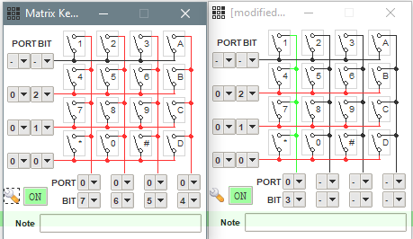

Рисунок 1. Настройка массива кнопок

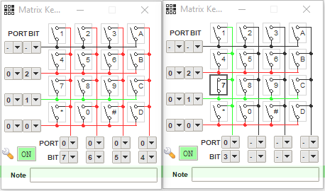

Рисунок 2. Входные данные

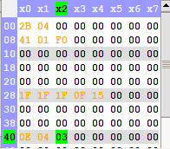

Рисунок 3. Результат работы программы

**Вывод:** в результате выполнения работы создана программа на языке ассемблера SAB 80С515 для определения положения нажатой клавиши клавиатуры 3×5. Проверка работоспособности программы произведена в среде MCU 8051 IDE. Приобретены навыки организации взаимодействия микроконтроллера с устройствами ввода на примере клавиатуры